 | Nav augstākas reliģijas par Patiesību  Izlaidums N 3(1487) 2016. gada marts  -------------------------------------------------------------------------------------------------------------------------------------------------------------------------------  Lielās Baltās Brālības Sūtnes Tatjanas Mikušinas  oficiālais izdevums

Sūtnes T. Mikušinas intervija
žurnālam "Mistērija" (Latvija)

Intervijas teksts pierakstīts no audioieraksta, un tajā saglabājušās mutvārdu runas īpatnības.
Intervētāja – žurnāliste Līga Zītara
1. daļa. Par Sūtņu Mantijām

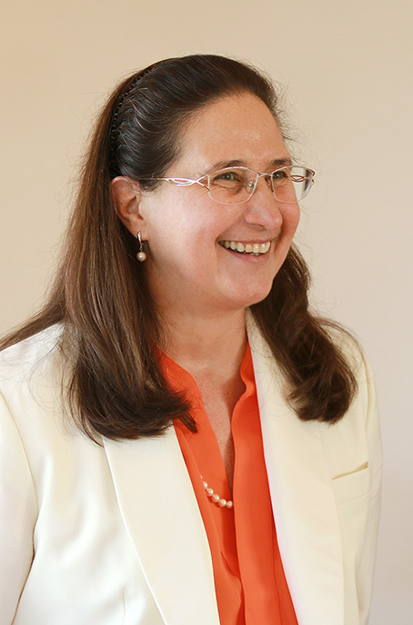
Jautājums: Paldies, ka Jūs atbraucāt, piekritāt būt Rīgā un dalīties savā pieredzē.
Pirmais jautājums ir šāds. Protams, esmu brīdināta, ka tas Jums jau daudz reižu ir jautāts. Bet mums ir jauna auditorija (tas būs žurnālam "Mistērija"), mūsu lasītājs pirmo reizi tiekas ar Jums. Tāpēc, lūk, šāds jautājums: ko nozīmē saņemt Lielās Baltās Brālības Sūtņa Mantiju? Kā cilvēks var to izpelnīties?
Atbilde: Mantija nav nopelns, tas nav kaut kāds ordenis, ar ko apbalvo par kalpošanu.
Valdoņi diktātos nepaskaidro šo jēdzienu – kas ir Mantija. Viņi runā par Mantiju, bet neizskaidro to.
Jautājums: Vai var teikt, ka tā ir Jūsu dzīves misija?
Atbilde: Nē. Es pacentīšos izklāstīt savu izpratni, kā es to saprotu. Pirmām kārtām, tas katrā ziņā ir kaut kas līdzīgs akreditācijas rakstam. Piemēram, kad vēstnieks no Krievijas ierodas Latvijā, viņš iesniedz savu akreditācijas vēstuli. Apmēram tāpat Valdoņi dod savu Akreditācijas rakstu, taču tas nav fiziskajā plānā, bet it kā smalkajā plānā. Tā ir kaut kāda enerģētiskā substance. Un tai pašā laikā tā var it kā veicināt Valdoņu klausīšanos, tas ir, var teikt, ka tas ir palīginstruments, kas palīdz dzirdēt Valdoņus.
Var arī teikt, ka tas ir aizsardzības līdzeklis. Lūk, piemēram, kad cilvēks strādā ar augstspriegumu, viņam ir gumijas cimdi un zābaki, lai viņu nevarētu "caursist". Acīmredzot, kad strādā ar Valdoņu Augstajām enerģijām, tad arī ir vajadzīgs kāds līdzeklis, lai mani aizsargātu.
Nākamais, kas var būt, kā man reiz teica Valdoņi, tas ir kaut kas līdzīgs "uzpurnim" vai "stingrai kaklasiksnai". Tas nozīmē: ja, piemēram, es eju, eju un pēkšņi nedaudz novirzos pa labi vai pa kreisi, tad viņi var mani nedaudz pakoriģēt (smejas).
Jautājums: Kā Jūs to sajūtat? Kā tas vispār notiek? Lūk, šo momentu – kā Jūs jūtat?
Atbilde: Es atbildēšu uz šo jautājumu, es tikai vēl gribēju nedaudz paskaidrot par Mantiju. Ļoti dziļu Mācību par Mantijām ir devusi Elizabete Klēra Profeta.
Bet varu teikt, ka daudzi cilvēki tagad pasludina sevi par sūtņiem. Viņu ir daudz. Man, piemēram, desmitiem cilvēku ir rakstījuši, ka viņi ir sūtņi, lūguši lasīt viņu diktātus (smejas). Taču cilvēki, acīmredzot, nesaprot visu šī darba bīstamību.
Pateicoties Elizabetei Klērai Profetai, mēs uzzinājām, vismaz es uzzināju par diviem cilvēkiem, kam arī bija Sūtņu Mantijas, vai arī viņi mēģināja tās izpelnīties, bet kaut kādu iemeslu dēļ viņi nevarēja to izdarīt. Piemēram, pateicoties Elizabetei Klērai Profetai, mēs zinām tādu vārdu kā Frensis Iki. Frensis Iki dzīvoja Amerikā, un viņa kaut kad piecdesmito gadu beigās strādāja ar Marku Profetu. Lai "izpelnītos", kā jūs sakāt, Sūtņa Mantiju, viņai bija jāiztur noteikti testi. Kad viņa mēģināja to darīt, viņa to neizturēja. Kaut kā viņa bija uz kutera vai uz jahtas, iedzēra ļoti daudz miega zāļu, un vilnis viņu ieskaloja ūdenī. Tāds skumjš gadījums. Pēc tam Valdoņi bija spiesti meklēt aizstājēju un, lūk, tā atrada Elizabeti Klēru Profetu.
Vienlaikus ar Profetiem vai drusku agrāk bija Džeraldīna Inosenta. Arī viņa dzīvoja Amerikā. Bet tas nav viņas īstais vārds, bet pseidonīms, vārds innocence nozīmē šķīstība. Viņa ļoti ilgi strādāja ar Valdoņiem, pieņēma ļoti daudz vēstījumu jeb diktātu. Bet arī viņa nomira no miega zāļu pārdozēšanas. Elizabete Klēra Profeta uzskata, ka viņa beigusi dzīvi pašnāvībā.
Tātad es gribu teikt, ka, lūk, šī Sūtņa mantija vai Sūtņa amats, vai šis darbs ir ļoti bīstams. Tas ir ļoti bīstams. Elizabete Klēra Profeta pati stāstīja, kā viņa kārtoja šos testus par tiesībām kalpot Valdoņiem.
Es varu teikt, ka es arī esmu kārtojusi tādus testus. Tas bija 2002. gadā. 4 mēnešus ilgi es kārtoju šos testus. Bet toreiz es nesapratu, ka tas ir tests par tiesībām ieņemt Sūtņa amatu. Testi ir ļoti grūti, kad visi ķermeņi tiek iesaistīti šajā testā. Un vēl dzīves apstākļi izkārtojas tā, ka tev it kā tiek atņemts viss: padzen no darba, kaut kādu iemeslu dēļ aiziet visi draugi...
Jautājums: Tā ir it kā pārbaude, kā tu uz to reaģēsi, vai tā?
Atbilde: Noteikti tā ir pārbaude, bet kad tu esi šajā situācijā, tad nesaproti, ka tā ir pārbaude (smejas). Tie ir ļoti sarežģīti psiholoģiskie stāvokļi. Valdoņi izdara kaut kā tā, ka saasinās visas manas problēmas. Jo katram cilvēkam ir kaut kādas savas problēmas. Piemēram, bailes no nāves vai bailes no vientulības, vai vēl kādas fobijas. Un, lūk, tas viss sāk saasināties. Vienkārši saasinās ar šausmīgu spēku. Un stāvokļi ir tik smagi, ka nav pat iespējams piecelties un aiziet līdz virtuvei, lai pagatavotu sev ēdienu. Tātad tie ir ļoti sarežģīti psiholoģiskie stāvokļi. Ne velti es jums stāstīju par Frensisu Iki un Džeraldīnu Inosentu. To ir ļoti grūti izturēt. Tā tas turpinājās 4 mēnešus. Es dzīvoju Omskā, pilsētā. Tā ir pilsēta ar miljonu iedzīvotāju. Tas turpinājās septembrī, oktobrī, novembrī un decembrī – četrus mēnešus. Viss bija izdarīts tā, ka tad, kad es izgāju uz ielas, tad tur neviena nebija. Es biju kā tuksnesī, kaut arī visapkārt dzīvoja cilvēki, bet bija tuksnesis, man tas bija tuksnesis. Ar visu to, ka bija tāds stāvoklis, es katru dienu meditēju. Es katru dienu meditēju, un tad, jau decembra beigās, atnāca pie manis Kungs Maitreija. Viņš atnāk, un manī iestājas kaut kāds tāds miers un pazemība. Un es izdaru šādu secinājumu: ja Dievs grib, lai es nomirstu, kāpēc man vajag Viņam pretoties? Dievs deva dzīvību, Dievs ņēma viņu – tās ir Viņa tiesības. No šīs domas man kļuva tik labi un mierīgi, un kaut kāda tāda samierināšanās – pazemība. Nākamajā dienā es atkal meditēju, atkal atnāk Kungs Maitreija, un es atkal sasniedzu tādu pašu miera un pazemības stāvokli. Trešajā dienā – vēl sasniedzu pazemības stāvokli, un pēc tam viss izbeidzas. Tests izbeidzas, it kā nebūtu bijis nekādu smago psiholoģisko stāvokļu.
Jautājums: Vai Jūs jūtat Valdoni vai ir kaut kāds tēls?
Atbilde: Es nevienu neredzu un neko nedzirdu (smejas).
Jautājums: Vienkārši zināt, ka ir tieši Viņa klātbūtne?
Atbilde: Nevienu neredzu, nevienu nedzirdu, un nekad nevienu neesmu dzirdējusi un nevienu neesmu redzējusi. Bet kaut kā pieņemu diktātus. Kā tas notiek?...
Jautājums: Grūti pateikt? Jūs vienkārši zināt, ka tajā momentā Jums ir jāsēžas pie datora, jā vai nē, vai Jūs ar roku rakstāt?
Atbilde: Nē, redziet. Sākumā vajag nodibināt sakarus ar savu Augstāko Es. Tas, lūk, bija galvenais uzdevums: nodibināt sakarus ar savu Augstāko Es. Un, kad šie sakari ar savu Augstāko Es ir sasniegti, tad jau caur savu Augstāko Es var vērsties pie Skolotāja.
Jautājums: Tas ir meditācijas laikā, ja?
Atbilde: Jā, meditācijas laikā. Teorētiski meditācijas laikā es katru dienu varu pajautāt. Bet jautāt varu tikai tam Valdonim, kas ir mans Skolotājs tajā laikā. Teorētiski šie sakari ir iespējami katru dienu – katru dienu meditācijas laikā es varu pajautāt. Agrāk es ļoti daudz jautāju, katra iemesla dēļ un bez iemesla (smaida). Bet tagad es gandrīz neko nejautāju tāpēc, ka es saprotu, ka viss šis kontakts, visa šī sazināšanās – tas notiek kaut kādos plānos, kas ir daudz augstāki nekā mentālais plāns. Tas nozīmē, ka meditācijas laikā notiek enerģiju apmaiņa. Tātad pats galvenais ir enerģija. Saprotiet? Ne vārdi, ne domas, nekas, tikai enerģija. Tas ir vissvarīgākais.

2. daļa
Par Vēstījumu pieņemšanu

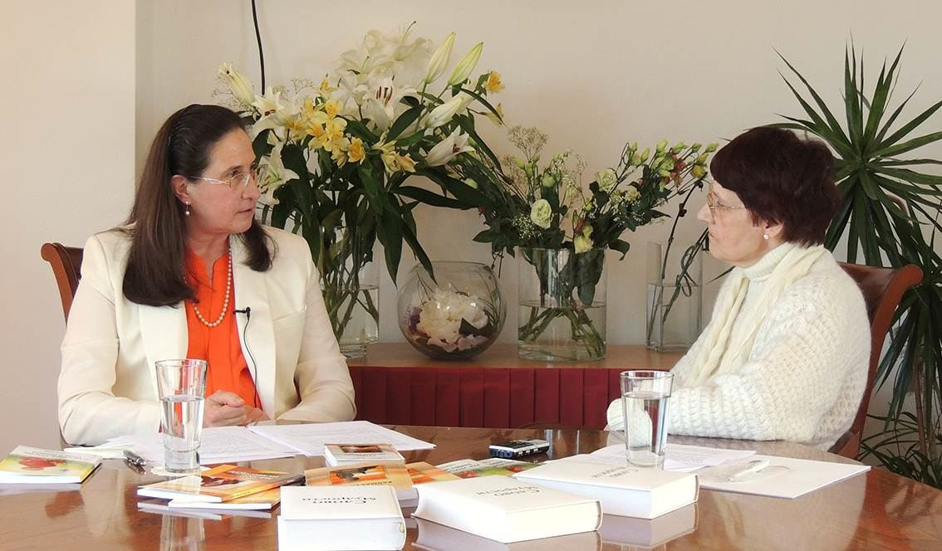

Jautājums: Jau 10 gadu garumā Jūs saņemat Vēstījumus no Gudrības Valdoņiem. Kā notiek pieņemšanas process: Jūs redzat šīs Gaismas būtnes vai Jūs dzirdat viņu balsis? Vai šie seansi notiek vienā un tajā pašā laikā un cik bieži?
Atbilde: Agrāk man vienmēr apmēram pusgadu iepriekš pateica precīzus datumus, kad būs Diktāti. Tieši tajā laikā, kas man tika pateikts, tas arī notika. Ja man teica, ka Diktātiem jāsākas 21. jūnijā, tātad tas nozīmē, ka uz to laiku man jāatrod vieta, kur var pieņemt šos Diktātus.
Vēstījumu pieņemšanas īpatnība pēc manas metodes ir tāda, ka es nevaru tos pieņemt jebkurā vietā. Es varu tos pieņemt tikai samērā tīrā vietā. Sākumā, kad bija pirmais Diktātu cikls katru dienu, no 2005. gada 4. marta līdz 30. jūnijam (gandrīz 4 mēneši: marts, aprīlis, maijs, jūnijs – katru dienu pa vienam diktātam), tas bija, protams, ļoti sarežģīti tāpēc, ka tas bija pilsētas centrā. Pats Vēstījumu pieņemšanas darbs ir ļoti smalks un prasa pilnīgi ideālu koncentrēšanos. Tas ir ļoti smalks darbs: vajag sadzirdēt to, kas nav dzirdams, un saskatīt to, kas nav redzams. Saprotat? Un pēc tam, kad es četrus mēnešus pieņēmu Diktātus katru dienu, beigās es biju jau pavisam bez spēka. No rīta es pamodos, un bija tikai viena doma, ka vajag pieņemt Diktātu, ātri pienāca vakars, un es tikai sapratu, ka rīt no rīta atkal vajag pieņemt Diktātu. Es neko citu nevarēju darīt, kā tikai domāt par to, ka vajag pieņemt Diktātu. Kad beidzu darbu, es tikai izgāju kaut kur parkā vai aizbraucu uz vasarnīcu, apsēdos, pilnīgi bez spēka biju tāpēc, ka tas bija ļoti ilgi.
Jautājums: Vai Diktāts tiek pieņemts meditācijas laikā?
Atbilde: Jā. Sākumā es ieeju meditatīvā stāvoklī, pēc tam nodibinu sakarus ar savu Augstāko Es, tad jautāju savam Augstākajam Es, kas vēlas dot Vēstījumu? Un mans Augstākais Es pasaka, kurš Valdonis grib dot Vēstījumu.
Jautājums: Bet Jūs visu it kā klausāties, pieņemat un pēc tam pierakstāt?
Atbilde: Nē. Sākumā Valdoņi gribēja dot tā, ka es ierakstītu skaņu diktofonā. Bet es nevarēju tā darīt tāpēc, ka tad, kad es izdzirdēju savu balsi, es pazaudēju kontaktu. Un tad Viņi man teica: "Piecelies, pieej pie datora", jo es meditēju guļus. Es piegāju pie datora, un Viņi man saka: "Uztaisi failu un raksti". Tā es tagad visu laiku pieņemu.
Jautājums: Meditācijas laikā rakstāt?
Atbilde: Saprotiet, kad es meditēju, atnāk Valdonis, kas vēlas dot Vēstījumu. Lūk, šajā meditatīvajā stāvoklī notiek enerģiju apmaiņa. Ja to pārtulkotu mūsdienu valodā, tad – nāk impulss, ienāk tāds "saspiests fails" manī. Šis "fails" pēc tam "atarhivējas", "atritinās" vārdu formā. Lūk, šos vārdus es pierakstu. Bet! Šie vārdi "atritinās" tādā ātrumā, kā es tos pierakstu. Dažkārt ir tā, ka saka, piemēram, vienu vārdu: "tomēr". Es rakstu: "tomēr". Vai, piemēram, "pirms tam, kad", - es rakstu: "pirms tam, kad", un pēc tam frāze tiek pabeigta. Bet sākumā tiek teikts viens vārds, un tas obligāti ir jāpieraksta.
Reiz atnāca Erceņģelis Mihaēls un teica: "Es un mani eņģeļi atnācām parādīt godu mūsu Sūtnei..." Es domāju: "ko Viņš runā kaut ko tādu?" un nesāku to rakstīt. Un nerakstu. Lūk, sēžu, bet nekā nav, viss pārtraucies. Tad es pierakstīju šo frāzi: "Mēs atnācām parādīt godu mūsu Sūtnei", un viss turpinājās tālāk (smejas). Vajag pierakstīt visu to, ko tieši Viņi saka, tieši tā, kā Viņi saka.
Vēl interesanti ir tas, ka es nekad nezinu, kurš no Valdoņiem atnāks, par kādu tematu būs Diktāts. Cik man zināms, kad Elizabete Klēra Profeta pieņēma Diktātus, viņa trīs mēnešus iepriekš varēja zināt, kurā dienā kas atnāks un par kādu tematu būs Vēstījums. Tad viņa varēja noskaņoties. Ja Vēstījumu dod, piemēram, Ilarions, var paskatīties, kas viņš ir, un sagatavoties. Bet, ja jūs iepriekš nezināt, kas atnāks, kā var sagatavoties?
Kā jūs sagatavosieties, ja jūs katru dienu pieņemat diktātus, vairāk nekā simt dienu katru dienu. Tas nav iespējams. Kad Viņi atnāk, tad var tikai rakstīt un viss. No paša sākuma bija nosacījums, ar kuru Valdoņi deva Diktātus: tajā pašā dienā man bija tie jāieliek internetā. Tajā pašā dienā, kad es pieņēmu Diktātu, man bija tas jāieliek internetā tāpēc, ka tad, kad nomira Džeraldīna Inosenta, bija publicēti ne vairāk kā 10 % no tā, ko viņa pieņēma. Kad Elizabete Klēra Profeta beidza aktīvo darbību (pēdējos 12 gadus viņa nevarēja strādāt, jo slimoja ar Alcheimera slimību), bija publicēts mazāk kā 50% no tā, ko viņa pieņēma. Tātad Valdoņi iztērē daudz enerģijas, lai sagatavotu cilvēku, kas ir spējīgs pieņemt, bet cilvēki ir tik nemākulīgi, ka viņi nevar pat publicēt to.
Jau pirms Diktātu saņemšanas Valdoņi man teica: Tev jārada interneta vietne. Vietne "Sirius". Es tā arī izdarīju, atvēru vietni "Sirius". Un tiklīdz es saņēmu Diktātu, tā tūliņ pat ievietoju to interneta vietnē, tajā pašā dienā. Tas bija nosacījums. Līdz pat šim laikam es tā daru. Tad, protams, cilvēki uzzināja, ka es pieņemu Diktātus, un sāka aicināt mani kaut kur.
Bija vēl tas, ka tad, kad es pieņēmu šo pirmo lielo ciklu 4 mēnešu laikā, Valdoņi man teica: "Omskā Mēs vairs Diktātus nedosim." Kaut kāda iemesla dēļ Viņiem tas ir ļoti grūti, saprotat? Vajadzēja it kā uzturēt telpu, vai tamlīdzīgi. Tam vajag ļoti daudz enerģijas, lai turētu telpu tā, lai varētu tīri pieņemt pilsētā. Tāpēc Viņi teica: "Vairāk Mēs pilsētā Diktātus nedosim. Meklē vietu dabā. Tev jāpārceļas dzīvot dabas vidē", Viņi man teica.
Sūtnis – tā nav ideāla personība, tas nav cilvēks, kam nemaz nav nekādu nepilnību. Tas vienkārši ir cilvēks, kas pašlaik var darīt kaut kādu darbu Brālībai. Bet tas nenozīmē, ka viņš būtu ideāls.
\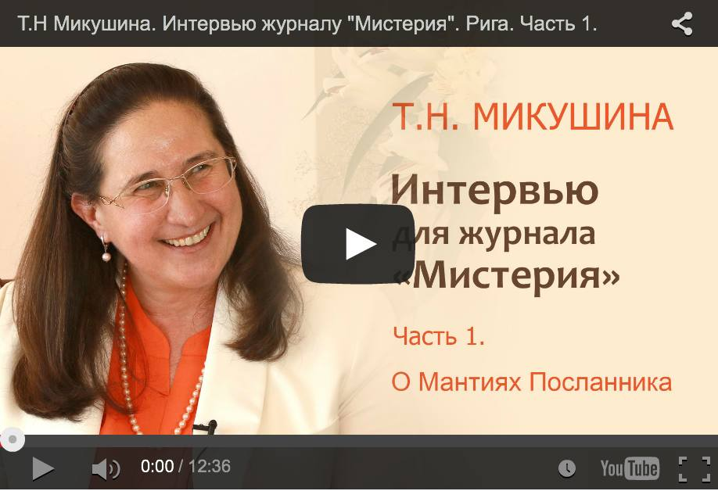

Pateicamies Gudrības Vārda biedrībai no Rīgas un personīgi biedrības valdes priekšsēdētājai Veronikai Lācei par viesmīlību, silto uzņemšanu un intervijas organizēšanu!

http://sirius-ru.net/
Izdevuma redaktore Tatjana Martiņenko
Lai jums miers, Gaisma un Mīlestība!

Tulkojusi Lauma Ērgle

